2014中考物理复习知识点练习--研究方法专题1
1、“控制变量法”是科学探究中常用的方法。在①探究电压、电流与电阻的关系 ②探究影响酶催化作用的因素 ③探究固体熔化时温度的变化规律 ④探究种子萌发需要的条件等四个实验中，利用此方法的有
A、①③ B、②③④ C、①②④ D、①②③④
答案：C

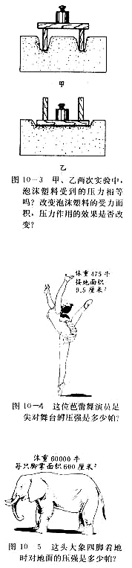
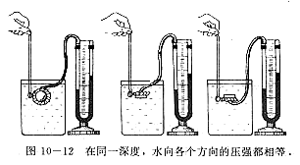
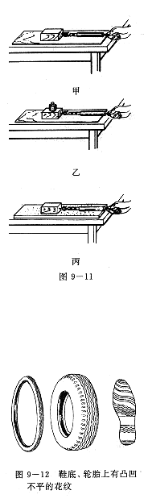
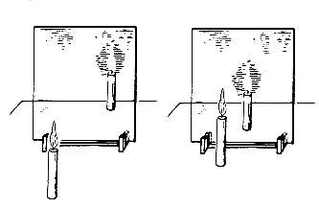
2．物理学中用实验研究三个量(或三个量以上)之间的关系时，常采用控制变量法。下列实验设计不是利用控制变量法的是
A．研究压力作用的效果
B．研究滑动摩擦力的大小
D．研究平面镜成像的特点
C．研究液体压强的特点
图4
答案：D
3．人类在探索自然规律的过程中，总结出了许多科学研究方法，如：“控制变量法”、“等效替代法”、“类比法”、“理想模型法”等。下面是初中物理中的几个研究实例：
①研究电流时，把电流比作水流；
②研究磁场时，引入“磁感线”；
③研究动能与速度的关系时，让物体的质量保持不变；
④研究光的传播时，引入“光线”。
其中，采用了相同研究方法的是
A．①和② B．②和③ C．②和④ D．③和④
答案：C
4.常常用到“控制变量法”、“等效替代法”、“模型法”、“类比法”等方法，下面是初中物理中的几个研究实例： ①用总电阻表示同一段电路上串联的两个电阻；②用光线表示光的传播方向； ③研究电流时把它与水流相比；④利用磁感线来描述磁场。上述几个实例中，采用了相同研究方法的是
A．①③ B．②③ C．②④ D．①④
答案：C
5.一元硬币的外观有银白色的光泽，一些同学认为它可能是铁制成的。在讨论时，有同学提出：“我们可以拿磁铁来吸一下”。就“拿磁铁开吸一下”。就“拿磁铁开吸一下”这一过程而言，属于科学探究中的
A.假设 B.论证 C.实验 D.结论
答案：C
6．在物理实验中，很多时候都需要对相关物理量进行多次测量，其中有的是为了通过多次测量寻找规律，有的是为了通过多次测量提高精度。下面四个实验中哪些是通过多次测量寻找规律的：①用刻度尺多次测量某一物体的长度；②在做“探究凸透镜成像”实验时，多次改变物距观察成像情况；③研究杠杆平衡条件时多次调节钩码的个数及位置；④在做“伏安法测电阻”实验时，调节滑动变阻器，测量对应的多组数据。
A．①② B．②③ C．③④ D．①④
答案：B
7． 某物理兴趣小组的同学设计了如图所示的实验装置，当用力挤压装满水的玻璃瓶时，会看到细玻璃管内的水面明显上升，这是利用细玻璃管内水面的变化来放大玻璃瓶的微小形变。下列做法中也用到这种放大思想的是
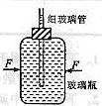
A．将发声的音叉靠近乒乓球，通过乒乓球被弹开说明音叉在振动
B．在探究电阻中的电流跟其两端电压的关系时，保持电阻不变来研究电流和电压的关系
C．在研究电阻的串联时，为了使研究更方便，我们通常用一个电阻来替代多个电阻
D．用磁感线来描述磁体的磁场
答案：A
8． 如图所示，在水平桌面上铺粗糙程度不同的物体 ，让小车从同一高度滑下后，通过观察小车在不同表面运动距离的长短，就可知道阻力对物体运动的影响。我们称这种研究问题的方法为“转换法”。探究下列问题的过程中没有用到这种方法的是
A．探究液体蒸发的快慢与哪些因素有关
B．探究压力的作用效果与哪些因素有关
C．探究电流产生热量的多少与哪些因素有关
D．探究电磁铁磁性的强弱与哪些因素有关
答案：A
9． 下列研究过程中，运用“逆向思考法”的是
A．研究电流时，将其比作水流
B．通过瓶口塞子上插着的细管中液面的变化，显示玻璃瓶的微小形变
C．研究电流时，设想自己就是电路中移动的电荷
D．研究电磁现象时，由电生磁想到磁能否生电
答案：D
10. 电流是看不见的，我们在研究它的时候，往往是通过观察它产生的效应来了解它的。如在电路中接一只灯泡，观察灯泡亮度变化就可以知道电流大小的变化，这种方法在科学探究中叫转换法。下面哪个实验也用了这种方法 ( )
A．将电流类比为水流
B．保持压力不变，改变受力而积，观察压力的效果
C．用温度计显示物体的温度
D．用一条带箭头的直线表示力
11.下面的几幅图运用了 的方法说明分子也具有动能和势能。
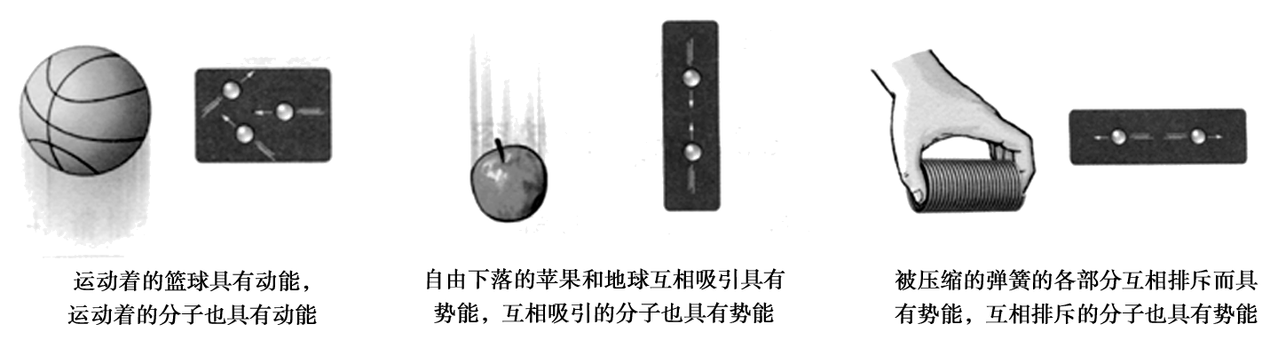
答案：类比
12． 研究的物理量不易直接测量时，都需要想办法把它们的大小间接表示出来。例如：如图14所示．甲实验是让木块在木板上做 运动，通过弹簧测力计的示数间接显示滑动摩擦力的大小；乙实验中球的动能大小是通过 间接反映出来的．
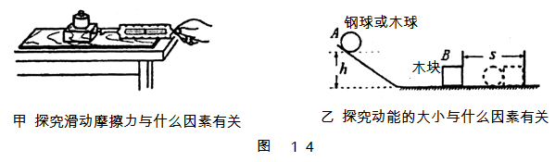

答案：匀速 做功的多少 ( 球推木块的距离s)
13. 在自然界中，有些物质客观存在，却看不见摸不着，需借助某些方法才可观察到。
在探究光的反射规律时，光的路径难以观察到，你或你的老师做这个实验时，是怎样将光路显示出来的？ 。
在研究磁铁周围的磁场时，你的老师又是利用 显示磁铁周围的磁场分布的。
答案： 充烟雾、洒粉笔粉、水中掺牛奶、在黑暗环境 中做、直接用激光笔 ，凡答对其中一种方法的关键词均得分，其它合理的均酌情给分 细铁屑，小磁针，正确写出操作过程的也得满分，其它合理的均酌情给分。
14． 有些物理量的大小不易直接观测，但它变化时引起其他量的变化却容易直接观测，用易观测的量显示不易观测的量是测量物理量的一种思路。例如：温度计是利用液柱长度的变化来显示温度高低的。请你也举出一个例子，并进行分析。
答案：弹簧测力计是利用弹簧长度的变化来显示力的大小…等等。

